Интегрированная проверочная работа для 1 класса (I четверть)
Задания читает учитель.

3 | кот утро Нина
6 | утка урок Инна
9 | крот окно Алик
12 | кони карта Никита
13 | Урок.
20 | Утро. У окон парты. У парт Никита,
25 | 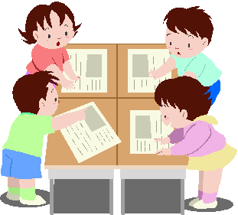 | Антон, Ира, Ната. Тут урок.

Задание 1.
Начни читать слова и текст. По сигналу учителя поставь палочку после того слова, до которого дочитал. Дочитай текст до конца.

Задание 2.
1. Сосчитай, сколько детей выполняют задания за партами? Запиши ответ цифрой.
Ответ: ______
2. Сколько пар могут образовать эти дети? Запиши ответ цифрой.
Ответ: ______

Задание 3.
После урока дети пришли в школьный « Уголок природы».

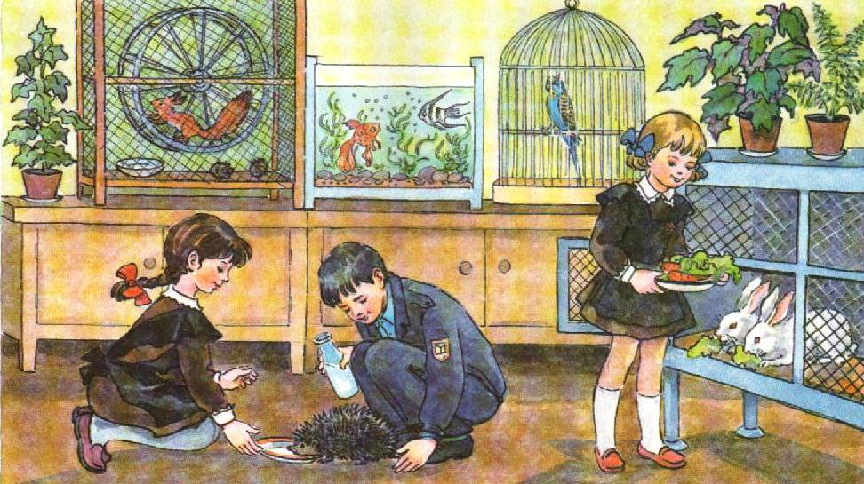

1. Посмотрите на картинку, определите кого больше? Отметь галочкой правильный ответ.
рыб больше ребят
А
птиц больше рыб
Б
зверей больше ребят
В
2. Проведи прямых линий меньше, чем рыб на картинке и запиши цифрой, сколько прямых ты провёл.
Проведи кривых линий столько, сколько зверей на картинке и запиши цифрой, сколько кривых ты провёл.
Задание 4.
После школы ребята отправились гулять. Посмотрите на картинку, в какую игру играют дети? Отметь галочкой правильный ответ.
в жмурки
А
в прятки
Б
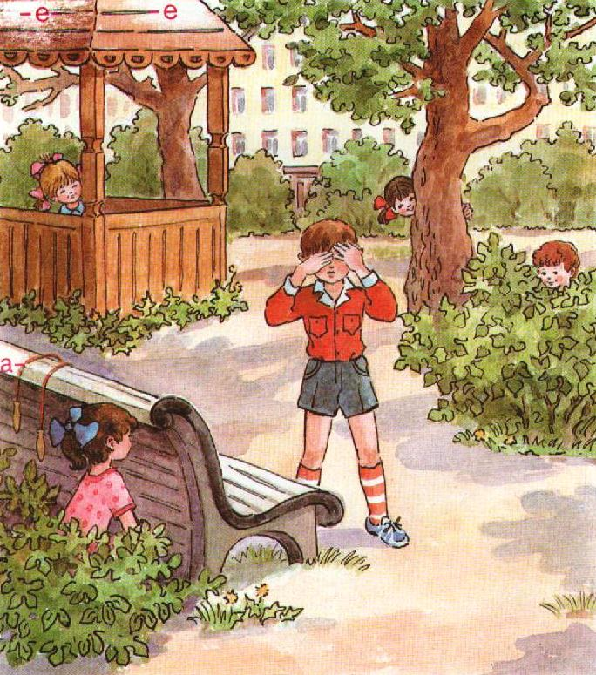
в лапту
В

Задание 5.
Ребята после прогулки выполняли задания, которые им дал учитель. Попробуй и ты выполнить эти задания.
1. Выполни звуковую схему слов:
Мак Пила

2. Нарисуй две фигуры, которые отличаются друг от друга цветом, формой, размером

